Aaron Copland (1900-1990)

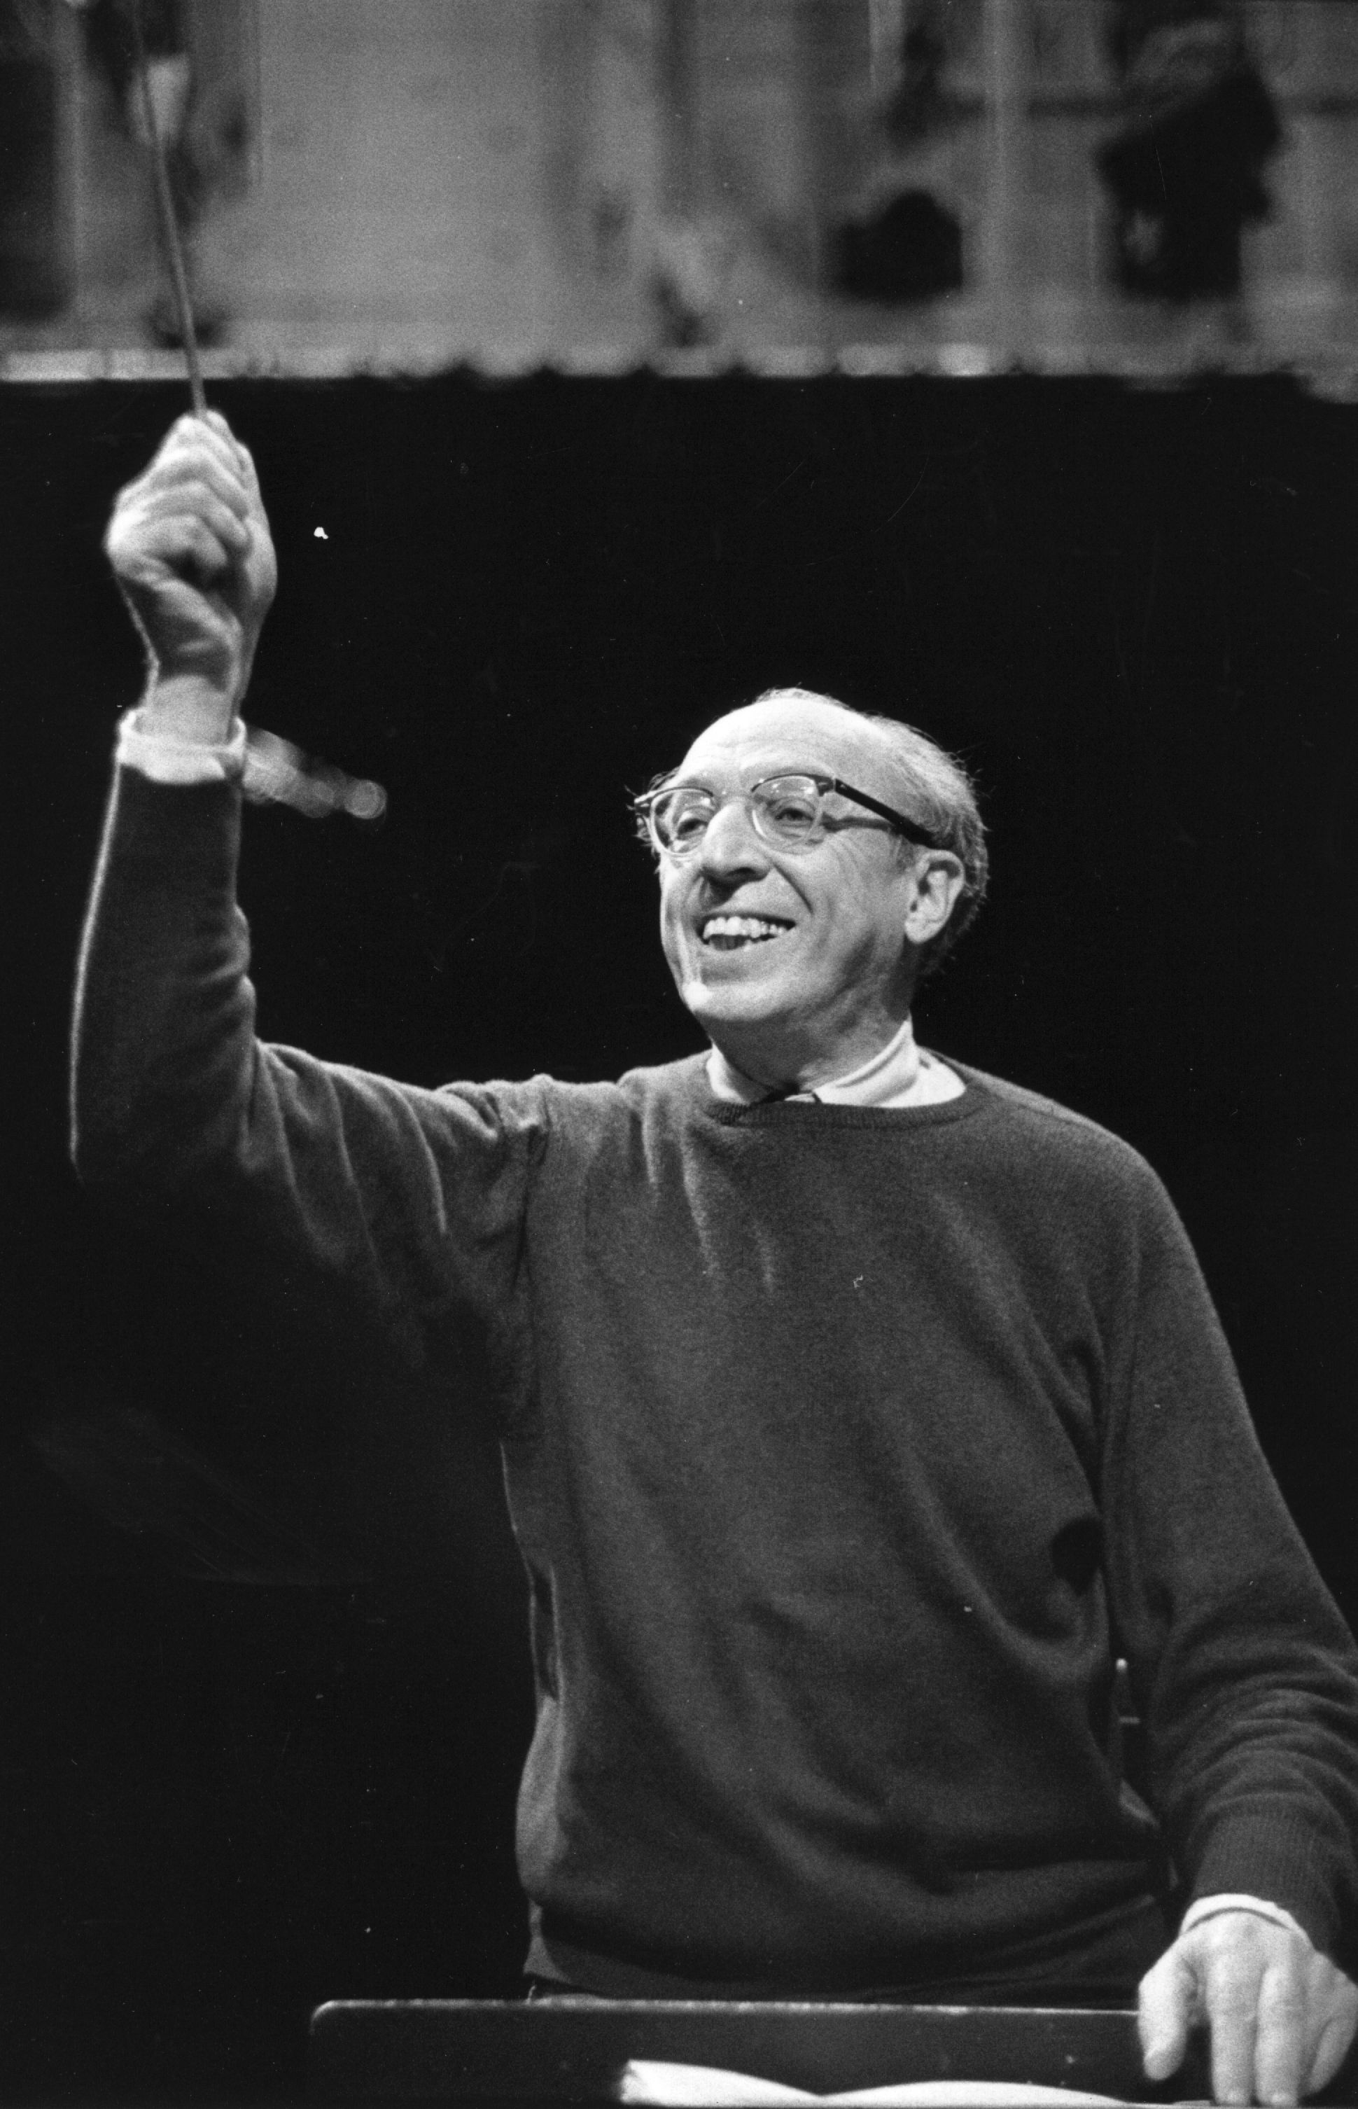

Fanfare for the common man (1942)
Appalachian Spring (1944)

I – Elements biographiques et stylistiques

II - Fanfare for the common man

III – Appalachian spring

I - Elements biographiques et stylistiques

* Sa famille d’origine lithuanienne émigre aux Etats-Unis au début du XXe siècle. Son nom d’origine « Kaplan » a été transformé en « Copland » pour une meilleure intégration. Aaron Copland est le dernier de cinq enfants.

* Il découvre Ravel, Debussy et surtout Stravinsky auprès de Nadia Boulanger lors de son séjour à Paris (1921-1924)

* De retour aux USA il deviendra de plus en plus connu et intégrera à son œuvre une dimension de plus en plus patriotique. Cherchant à s’affranchir des influences européennes, il cherche à composer une musique spécifiquement américaine. Reconnu aux USA, il est plus discret dans les salles de concert européennes

* Copland mêle volontiers des influences populaires et savantes dans son oeuvre. On y retrouve un certain néo classicisme, du jazz, du folklore nord et sud américain, de la polytonalité, lyrisme, hymnes et thèmes populaires divers.

* Son style se situe aux antipodes de l’avant-garde européenne. Si Olivier Messiaen, Arnold Schönberg, Stravinsky ou Webern cherchent non pas l’adhésion du grand public mais de repousser les limites de la création en ouvrant des portes sur l’inconnu, Copland restera toujours attaché à la volonté d’écrire une musique accessible au plus grand nombre.

* Ses œuvres comportent des symphonies, musiques de films, un concerto pour piano, un pour clarinette. Outre les œuvres au programme, on retiendra la musique de scène Billy the kid (1938), ou Lincoln Portrait (1942)

* Copland cherche à développer un style typiquement américain nourri de musique savante européenne mais surtout de Jazz et folklore américain (chants de cowboy ou de quakers s’invitent souvent dans ses œuvres) dans une optique fortement patriotique et de nature à séduire le grand public.

Quaker: branche dissidente du protestantisme née en Angleterre et qui s’est répandue aux USA

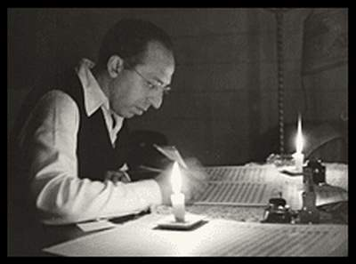

Aaron Copland à sa table de travail

II - FANFARE FOR THE COMMON MAN (1942)

GENERALITES:

* A l’initiative du chef d’orchestre Eugene Goosens, 18 compositeurs répondent à la demande de composer une œuvre visant à soutenir le moral des soldats américains plongés dans l’effort de guerre. Rappelons que l’Amérique vient de subir de très gros dommages lors du bombardement de Pearl Harbour en décembre 1941 et se voit entrer officiellement dans le conflit à partir de 1942 sous le mandat du président Franklin Roosevelt.

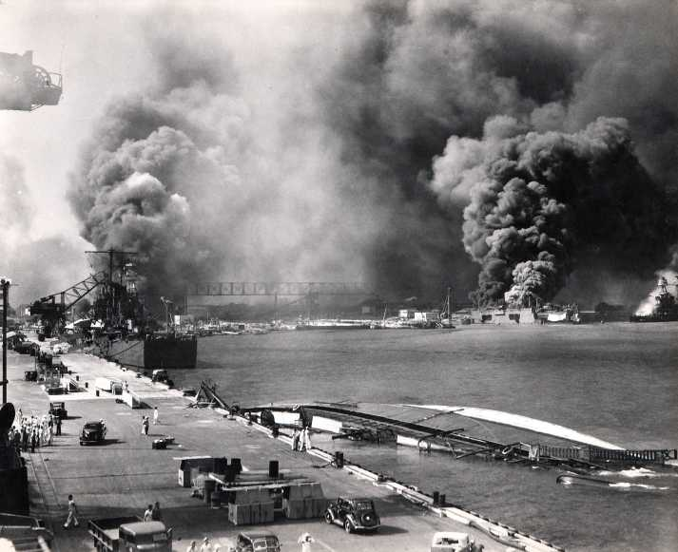
Attaque japonaise sur Pearl Harbour le 7 décembre 1941

* C’est le 12 mars 1943 que cette œuvre fut jouée la première fois, presque 2 ans après l’attaque japonaise sur Pearl Harbour

* Copland compose dans cette optique cette fanfare. Une fanfare «représente un air musical énergique et proclamateur, généralement de courte durée et interprété par des trompettes ou un ensemble de cuivres» (S.Brown). A vrai dire en anglais le terme de fanfare désigne uniquement un air sans connotation cuivrée. Il utilise aussi le terme de common man qui veut dire homme ordinaire. Cette musique s’adresse donc à n’importe quel citoyen, c'est-à-dire à tous.

* Proche d’un hymne national, cette musique a pour mission de rassembler les compatriotes américains par le cœur. Elle représente en musique une identité, une nationalité, une fierté nationale.

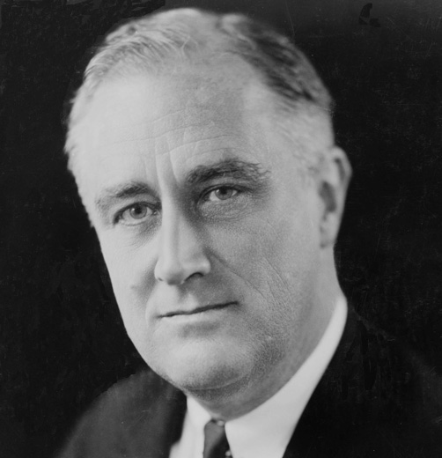
Franklin Roosevelt (1882-1945), président des USA de 1932 à 1945
* Œuvre patriotique, cette fanfare est destinée à être entendue par le plus grand nombre, elle a vocation à être populaire. Pour faciliter son accès au grand public, elle revêt plusieurs caractéristiques: elle est courte (3 minutes), elle est tonale, son harmonie est claire et simple, elle ne contient qu’un seul motif bien reconnaissable. Pour toutes ces raisons elle est facile à écouter, facile à jouer. Elle peut se diffuser rapidement, par le biais de la radio ou de la télévision notamment.

* Même si le mot n’est pas cité, on est proche ici de l’esprit d’une musique de marche, c'est-à-dire aux rythmes réguliers et scandés. Fanfare for the common man n’est pas une marche, elle n’évoque pas un défilé mais son caractère militaire l’en rapproche.

* Elle comprend une majorité de cuivres: 4 cors, 3 trompettes, 3 trombones, 1 tuba, mais aussi des timbales, une grosse caisse et un tam-tam

* L’utilisation quasi exclusive des cuivres est à souligner. Elle évoque forcément un caractère solennel, puissant, éclatant et martial

* Pour ces deux dernières raisons (esprit de marche et timbre fortement cuivré), on peut la rapprocher de ces œuvres:

Marches sans cuivres:
Lully (1632-1687): Marche pour la cérémonie des Turcs, Chopin (1810-1849): Marche funèbre
Elgar (1857-1934): Pomp and circumstance

Marches avec cuivres:
Purcell (1659-1695): Funérailles de la Reine Mary, Wagner (1813-1883): Chevauchée des Walkyries, Ouverture de Tannhauser, Star Wars (1977): thème principal et thème de Dark Vador

* Les percussions ont un rôle de ponctuation, leurs interventions sont souvent situées entre deux phrases de cuivres. Elles n’ont pas un rôle de pulsation comme elles auraient pu l’avoir dans une marche.

* Copland réutilisera le thème de la Fanfare dans le dernier mouvement de sa 3e symphonie (1946), mais il en modifia l’orchestration. De nombreuses adaptations et reprises de la Fanfare témoignent de la place qu’elle occupe dans l’imaginaire collectif américain. Tout récemment, elle fut reprise lors de la cérémonie de l’inauguration de Barack Obama en 2009. A écouter : les versions d'Emerson, Lake & Palmer, The Woody Herman Orchestra, Saving private Ryan (Il faut sauver le soldat Ryan), The Rolling Stones...

BREVE ANALYSE:

Le plan mélodique: Il n’y a pas de thème à proprement parler, mais une cellule rythmique (2 double croches), croche liée souvent répétée

Rythme/mesure: Malgré les chiffrages de mesures clairs, on perçoit une difficulté à percevoir la mesure car celle-ci change parfois de 3 à 4 temps

Type d’écriture: on constate ici clairement une écriture homorythmique, au contraire d’une écriture contrapuntique savante

Harmonie: Claire, simple et tonale, elle donne à entendre la plupart du temps des accords parfaits. Si l’on entend souvent la tonalité de Si bémol majeur, elle n’est pas rigoureusement observée, notamment à la fin où l’on termine sur un accord de ré majeur.

III - APPALACHIAN SPRING «Printemps des Appalaches»

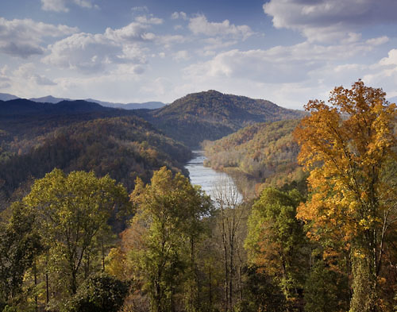

Une vue des montagnes Appalaches

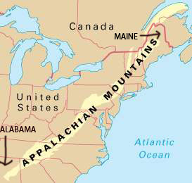

Les Appalaches sont une chaîne de montagnes située sur la côte est des Etats-Unis s’étendant du Maine au nord de l’Alabama

GENERALITES

* Appalachian spring est une musique pour un ballet de la compagnie de Martha Graham créé le 30 octobre 1944. C’est donc une musique de scène, pour la danse, et avec un fil narratif « Le sujet n’est qu’un prétexte: les tribulations d’un jeune couple nouvellement installé dans une ferme des montagnes pennsylvaniennes à l’orée du XIXe siècle, et la fête de printemps qu’y célèbrent les hardis pionniers de l’époque». On peut y voir Un idéal de pureté, de fierté conquérante, qui définit parfaitement le «nationalisme» (Guide de la musique symphonique)

* Le fil narratif de ce ballet raconte l’histoire d’une célébration de pionniers au printemps, autour de la construction récente d’une ferme dans les collines de Pennsylvanie, au début du siècle dernier. La future mariée et le jeune fermier qu’elle épousera montrent des émotions, de la joie comme de l’appréhension, que leur nouvelle alliance familiale invite. Un voisin plus âgé suggère de temps à autre la solide confiance de l’expérience. Un revivaliste (d’un courant émanant du protestantisme) et ses disciples rappellent aux nouveaux habitants les aspects étranges et terribles du sort humain. A la fin, le couple est calme et solide dans sa nouvelle maison.

* A l’origine, cette œuvre est composée pour ensemble de chambre de 13 instruments, et une version symphonique voit le jour la même année. C’est cette version que l’on étudie. «Avec le temps je suis venu à croire que l’instrumentation originale possède une clarté et se rapproche plus de ma conception originale que la version orchestrale plus opulente» dit Copland

* Copland tient cette œuvre pour la plus sincère et la plus américaine. Se situant dans une esthétique d’ouverture au grand public, il utilise des procédés rendant sa musique accessible au plus grand nombre: Appalachian Spring contient des thèmes populaires, des danses villageoises, un caractère léger, une harmonie tonale, une grande expression du bucolique.

* D’autres œuvres symphoniques évoquaient la nature: la 6e symphonie (dite «Pastorale») de Beethoven, le poème symphonique «La Moldau» de Smetana par exemple.

* Copland se situe donc avec cette oeuvre aux antipodes de l’avant-garde musicale européenne (Schönberg, Boulez, Messiaen)

* Autres grands compositeurs américains au XXe siècle: Charles Ives (1874-1954), Steve Reich (né en 1936)

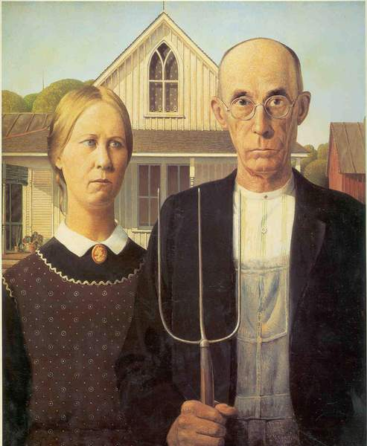

American gothic (Grant Wood), 1930
ANALYSE

* L’œuvre ne suit aucune forme pré-établie et se déroule selon un plan narratif très clair en huit sections, correspondant aux épisodes de l’histoire (et aux pistes du cd):

1 - Introduction
2 - Une danse enjouée, un sentiment religieux
3 - Duo pour les mariés, tendresse et passion
4 - Le revivaliste, sentiments pastoraux et évocations de quadrille
5 - Solo de la mariée, extrêmes émotions et pressentiment de maternité
6 - Transition
7 - Thème Simple gifts
8 - Coda

1 - Introduction Very slowly p.195-198 (chiffres 1 à 5)

* D’un caractère calme et doux et d’un tempo lent, cette introduction fait rentrer baignés dans la lumière: le Marié, la Fiancée, le prêtre et un voisin, associés chacun à un instrument.

* Elle installe également un paysage bucolique et pastoral

* En la majeur, cette pièce voit son accord initial se composer des accords de tonique (la do# mi) et de dominante (mi sol# si) , arpégés puis superposés, ce qui créée une polyharmonie, à moins qu’on ne considère l’accord dans sa globalité suggérant une harmonie de 9e majeure (la do# mi sol# si). On appellera cet accord l’accord «Appalachian»

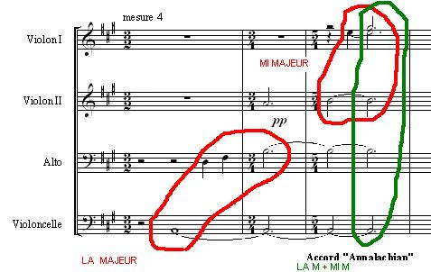

2 - Une danse enjouée, un sentiment religieux Allegro p.198-214 (chiffres 6 à 15)

* De caractère enjoué, cette danse très vivante contient un thème bondissant, frais et léger (premières mesures du chiffre 6), constitué de l’arpège descendant de l’accord de la majeur.

* A remarquer le rythme anapestique omniprésent (deux brèves longue)

* Un élément différent est ensuite introduit aux bassons: des triades (arpèges courts d’accords parfaits) n’ayant aucun lien tonal entre eux, toujours sur un rythme anapestique pour garder le caractère dansant.

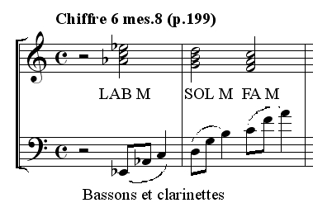

* A noter également de la polytonalité: thème en La sur accord de Fa Majeur aux Cordes (chiffre 15 p.213).

* A noter les fréquents changements de mesure, bousculant la régularité rythmique, et renforçant l’aspect dansant de la pièce.

3 - Duo pour les mariés, tendresse et passion Moderato p.214-218 (chiffres 16 à 22)

* C’est une danse lente à la nuance piano, pour la fiancée et le mari d’une tendre simplicité, en sib majeur

* Cette partie est marquée par le thème de la «tendresse» des mariés, au caractère pensif et rêveur.

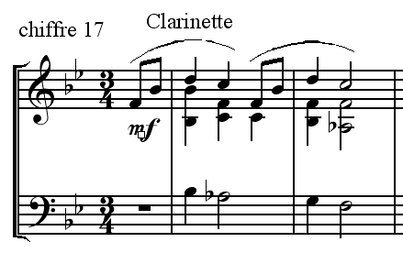

* A noter aussi le thème de la passion, très contrasté avec le précédent au chiffre 19 (violons et altos), symbolisant les inquiétudes de la mariée face aux dangers du monde sauvage.

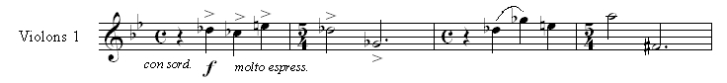

4 - Le revivaliste, sentiments pastoraux et évocations de quadrille Fast p.219-237 (chiffres 23 à 34)

* Ce mouvement à l’esprit badin « Playfully » c.23 est essentiellement tourné vers la danse. Le «Quadrille» mentionné par le titre désigne une danse de bal au XIXe siècle.

* Dans un fort contraste avec le mouvement précédent, le tempo est très vif et les phrasés sont essentiellement joués staccato avec de nombreux pizzicatos.

* Au début, hautbois, clarinette et flûte introduisent progressivement les éléments d’un nouveau thème qui sera présenté intégralement au chiffre 24: le «Quadrille 1»
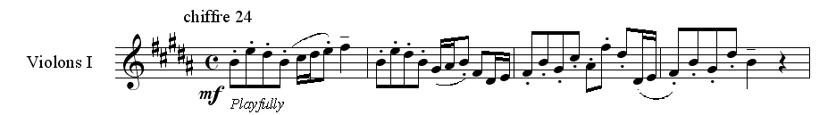

* Un second thème «Quadrille 2» se trouve au chiffre 26
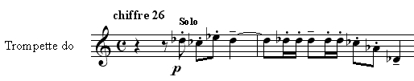

* A noter au chiffre 31 de nombreux changements de métrique qui déstabilisent la pulsation régulière (2/4, 5/8 alternés) mais qui participent à l’esprit de danse.

5 - Solo de la mariée, extrêmes émotions et pressentiment de maternité
Allegro p.237-259 (chiffres 35 à 52)

* Le solo de la mariée est une danse joyeuse dont le thème est dérivé de la section 2:

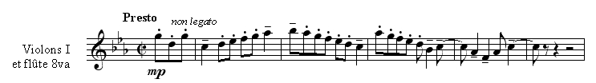

* A partir de l’énoncé de ce thème, il y aura toujours en accompagnement un rythme de croches régulières et rapides durant toute cette section, ce qui la rend pétillante et alerte

* Ce thème est donné à plusieurs reprises dans diverses tonalités, dans une orchestration très riche et colorée, toujours dans un esprit et un caractère joyeux et bondissant.

6 - Transition As at first (slowly) p.260 (chiffres 53 à 54)

* Cette section reprend les éléments de l’introduction, notamment l’accord «Appalachian» arpégé dans l’autre sens (de l’aigu au grave) avec des combinaisons instrumentales différentes de l’introduction

7 - Thème Simple gifts Doppio movimento p.261-273 (chiffres 55 à 66)

* Cette partie fait entendre le thème Simple Gifts présenté d’abord à la clarinette puis dans 5 variations. C’est une mélodie Shaker des années 1840 composée par Joseph Brackett (1797-1882) qui rejoint les Shaker dans le Maine à l’instigation de son père qui fonde une nouvelle communauté. Il écrit Simple Gifts en 1848. Le manuscrit indique qu’il s’agit d’une «dancing song », le terme «tourner» dans les deux derniers vers peut être assimilé à une instruction concernant la danse.

Les Shakers: communauté utopiste inconnue à l’époque de la création de l’œuvre ; elle prit naissance en Angleterre au XVIIIème siècle et s'est rendue célèbre aux Etats Unis au XIXème siècle .Les Shakers, appelés aussi Société unie de Croyants sont aussi considérés comme une secte puritaine protestante. Cette communauté regroupe ceux qui croient à la première et à la deuxième apparition du Christ. L'origine du nom shaker vient de « Shaking Quakers », nom donné à cause des tremblements qui agitaient leur corps lorsqu'ils rentraient en contact avec l'esprit saint. Ces transes se manifestaient par des danses, des chants, toutes ces manifestations physiques du culte étaient essentielles car elles encourageaient une communion directe avec les esprits.

* A l’évidence, ce thème symbolise l’idéal d’une vie rurale simple où les valeurs de pureté, de fidélité conjugale, de puritanisme aussi, de nature sont présentées sous leur meilleur jour.

* Copland reprendra la mélodie Simple Gifts dans le recueil intitulé "Old American Songs" (1954), où il réinterprète une série de mélodies populaires, dans une version pour voix et petit orchestre.

'Tis the gift to be simple, 'tis the gift to be free,  'Tis the gift to come down where we ought to be,  And when we find ourselves in the place just right,  'Twill be in the valley of love and delight.  When true simplicity is gain'd,  To bow and to bend we shan't be asham'd,  To turn, turn will be our delight,  Till by turning, turning we come out right. | C’est le cadeau pour être simple, c’est le cadeau pour être libre,  C’est le cadeau pour descendre là où nous devons être  Et quand nous nous trouverons au bon endroit,  Il s’agira de la vallée de l’amour et du plaisir.  Quand la vraie simplicité est là,  Pour saluer et nous plier nous ne serons pas honteux  Se tourner, se tourner sera notre plaisir,  En tournant, en tournant nous sortons parfaitement.

Le thème est présenté discrètement, à la clarinette chiffre 55 (p.261), en la bémol majeur. De caractère dansant et guilleret, il comporte deux parties. On peut le découper comme suit: A – A’ – B – A’’. Il possède une carrure symétrique dans la mesure où il possède un nombre symétrique de parties, de 4 mesures chacune.

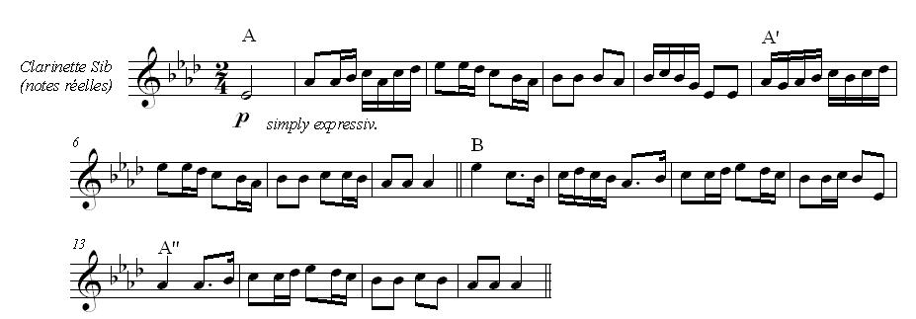

Variation 1 (chiffre 57, p.262): thème aux hautbois et bassons à la tierce inférieure (avec une petite intervention des clarinettes), dans un caractère toujours discret, modulé en sol bémol majeur

Variation 2 (chiffre 59, p.264):

* D’une orchestration beaucoup plus riche et étoffée
* Toujours en sol bémol majeur, cette variation fait entendre uniquement la première partie du thème d’abord aux trombones en augmentation rythmique, c'est-à-dire avec des valeurs plus longues que dans la variation 1 et qu’à la présentation initiale.
* Cette première partie du thème est aussi présentée aux violons 1 au chiffre 60 en canon par rapport aux trombones.

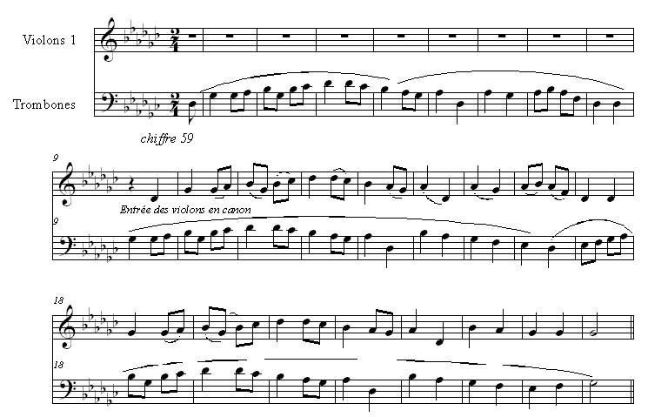

Variation 3 (chiffre 62, p.269): Le thème est exposé par le nouveau timbre des cuivres (trompettes et trombones en miroir non rigoureux) en do majeur. La partie B voit rejoindre les bois (chiffre 63) qui redisparaissent à la partie A’’. Quelques fusées de cordes renforcent la dynamique très éclatante de ce passage.

Variation 4 (chiffre 64, p.271): retour à un caractère plus calme, ne fait entendre que la partie A et A’’ du thème aux bois

Variation 5 (chiffre 55, p.272): cette variation fait entendre l’apothéose finale avec tout l’orchestre au grand complet en tutti et en homorythmie. On entend la partie A et A’’. De caractère grandiose et majestueux, elle conclut brillamment cette 7e section.

On peut citer d’autres œuvres qui fonctionnent selon le principe du thème et variations:

- Variations sur « Ah vous dirais-je maman » de Mozart
- 4e mouvement du Quintette « La truite » de Schubert
- Quatuor «La jeune fille et la mort» de Schubert

8 - Coda Moderato p.273-276 (chiffres 67 à 73)

* On retrouve ici le même climat calme et apaisé qu’à l’introduction pour décrire le couple de jeunes mariés resté seul, sur les marches, après le départ des invités. Ils ont pleine confiance en l’avenir et rentrent dans leur maison.

* A propos de cette fin, Copland dit: «Quant à moi, ma partie préférée dans toute l’œuvre se trouve vers la fin, là où j’ai indiqué Misterioso. Je dirais à la section des cordes qu’on ne veut pas savoir où se placent les tirés et les poussés de l’archet. Ils doivent posséder une qualité spéciale de son tenu à cet endroit – comme une sonorité d’orgue, comme si chaque entrée était un Amen»

* Le caractère apaisé s’exprime par une écriture en accords parallèles sur un rythme régulier à la manière d’un choral. Les harmonies sont le plus souvent des accords parfaits sans rapport tonal entre eux.

ELEMENTS SAVANTS DANS APPALACHIAN SPRING

Richesse de l’orchestration, modulations subtiles (tons lointains, enharmonies), polytonalité
Variation des métriques, phrases asymétriques
Travail thématique approfondi – Copland ne réexpose jamais un motif de manière identique.

ELEMENTS POPULAIRES

Thèmes simples, construits sur l’accord parfait, sur des arpèges
Rythme anapestique
Caractère dansant de nombre de motifs
La musique d’Appalachian Spring regorge de motifs populaires stylisés et réinventés.

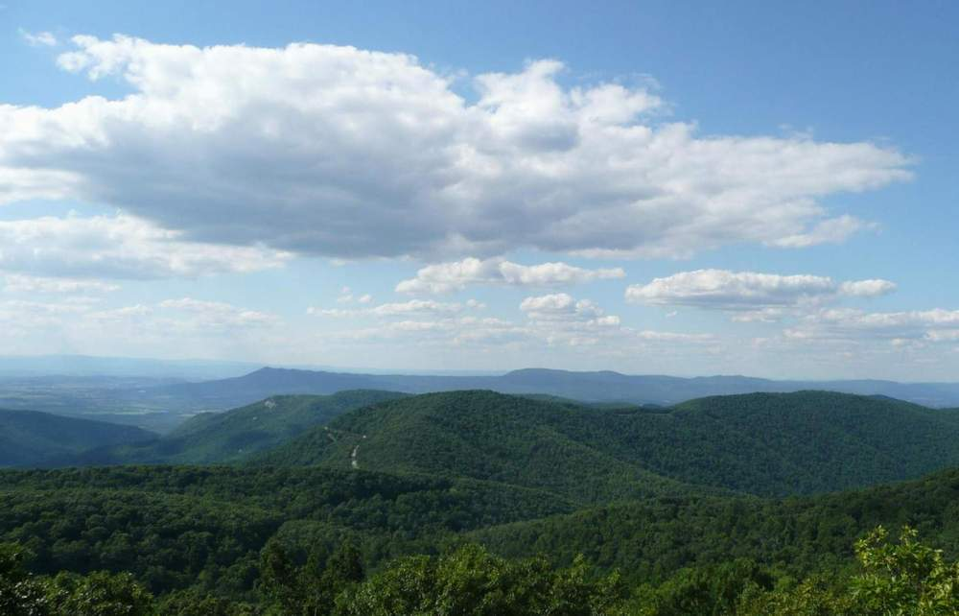

Sources:

Guide de la musique symphonique, ed.Fayard
L’Education musicale, Bac 2010. Articles de Sophie Stevance et Stacey Brown.
L’Analyse musicale, Bac 2010. Articles de Max Noubel, Philippe Lalitte, Mihu Iliescu, Marine Kaleka, Jean-Baptiste Kreisler
Eléments de cours d’Eric Michon, IPR de l’académie d’Orléans -Tours
Fascicule Sceren CNDP 2009 réalisé par Louis Delpech et Martin Guerpin
Site France Musiques http://sites.radiofrance.fr/francemusique/pedagogie/

